MÛRIR DANS LA RELATION AVEC DIEU
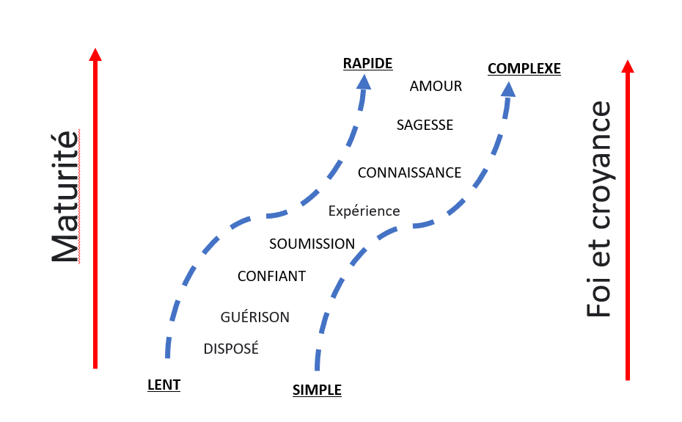
Ce diagramme est un chemin pour vous aider dans votre maturation avec Dieu. Comme pour le développement des compétences au football, nous commençons d’abord lentement et simplement parce que nous ne voulons pas être submergés, frustrés et déçus. En tant qu’entraîneur, vous comprenez que les joueurs acquièrent mieux leurs compétences dans un environnement lent et simple. Au fur et à mesure qu’ils acquièrent ces compétences, vous les placerez dans des pratiques où la rapidité et la complexité entrent en jeu. Notre maturation en Dieu est un processus d’apprentissage similaire.
Ainsi, par exemple, nous commençons à lire la Bible par petites bouchées. Nous apprenons quelques bases de prière, de méditation et d'adoration. Dans ce processus, sous l’impulsion du Saint-Esprit, nous confessons ces péchés, pardonnons à ceux qui nous ont blessé et abandonnons les aspects de notre vie qui doivent mourir pour que Christ règne plus pleinement.
La croissance et la maturité sont un processus. Nous devons cultiver un sol riche pour que la semence de Dieu puisse s’implanter et prospérer. Encore faut-il être patient car cela prend du temps. Il y a des signes tangibles de croissance à mesure que nous changeons, mais le dernier élément est le fruit (Marc 4 : 26-29). Ce processus est une graine, le temps et la récolte doivent être expérimentés pour atteindre la maturité.
Aucune de ces pratiques n’est pratiquée parce que nous devrions les faire ; ils sont accomplis parce que Dieu a placé dans notre cœur le désir de se rapprocher de Lui. Ils sont un don de Dieu rempli de grâce, pas une obligation.

Marque 4:26-29
Puis Il dit : « Le royaume de Dieu est semblable à un homme qui jette de la semence par terre ; et il se couche le soir et se lève tous les jours, et [entre-temps] la graine germe et grandit ; comment [il fait cela], il ne le sait pas. La terre produit elle-même des récoltes ; d'abord l'herbe, puis l'épi [du grain], puis le grain mûr dans l'épi. Mais quand la récolte est mûre, il met immédiatement la faucille [pour la moissonner], car [le temps de] la moisson est venu.
Hébreux 6:1
Par conséquent, allons au-delà des enseignements élémentaires sur le Christ et avançons vers la maturité, sans poser à nouveau le fondement de la repentance des actes qui conduisent à la mort, et de la foi en Dieu.
2 Pierre 3:18
Mais grandissez dans la grâce et dans la connaissance de notre Seigneur et Sauveur Jésus-Christ. Pour lui soit la gloire maintenant et pour toujours ! Amen.
Luke 17:5
Les apôtres dirent au Seigneur : « Augmente notre foi ! »
James 1:5
Si quelqu'un d'entre vous manque de sagesse, qu'il la demande à Dieu, qui donne à tous généreusement et sans reproche, et elle lui sera donnée.
Colossiens 1:28
Nous parlons donc du Christ aux autres, avertissons tout le monde et enseignons à chacun avec toute la sagesse que Dieu nous a donnée. Nous voulons les présenter à Dieu, mûrs dans leur relation au Christ.
2 Pierre 1:5-8
Pour cette raison même, faites tous vos efforts pour ajouter de la bonté à votre foi ; et à la bonté, la connaissance ; et à la connaissance, la maîtrise de soi ; et à la maîtrise de soi, à la persévérance ; et à la persévérance, la piété ; et à la piété, l'affection mutuelle ; et à l'affection mutuelle, à l'amour. Car si vous possédez ces qualités dans une mesure croissante, elles vous empêcheront d’être inefficaces et improductifs dans votre connaissance de notre Seigneur Jésus-Christ.
Luc 8:14-15
La graine tombée parmi les épines représente ceux qui entendent, mais à mesure qu’ils avancent, ils sont étouffés par les soucis, les richesses et les plaisirs de la vie, et ils ne mûrissent pas. Mais la semence dans la bonne terre est pour ceux qui ont un cœur noble et bon, qui entendent la parole, la retiennent et, en persévérant, produisent une récolte.
Hébreux 5:12-14
Vous êtes croyants depuis si longtemps maintenant que vous devriez enseigner aux autres. Au lieu de cela, vous avez besoin de quelqu’un pour vous réapprendre les choses fondamentales de la parole de Dieu. Vous êtes comme des bébés qui ont besoin de lait et ne peuvent pas manger d’aliments solides. Car quelqu’un qui vit de lait est encore un bébé et ne sait pas comment faire ce qui est juste. La nourriture solide est destinée à ceux qui sont mûrs et qui, grâce à leur formation, ont la capacité de reconnaître la différence entre le bien et le mal.

Prière
Seigneur, ne me laisse pas me sentir à l'aise là où je suis, mais continue de me faire grandir. Aide-moi à voir que les tests sont des opportunités pour moi de grandir, d’apprendre et de me transformer davantage à l’image de ton fils. Seigneur, aide-moi à être patient avec moi-même, à me pardonner quand je fais des erreurs, sachant que tu te soucies plus de mon cœur envers toi que de mes erreurs et de mes succès. Je prie au nom de Jésus. Amen.

